МИНОБРНАУКИ РОССИИ
Федеральное государственное автономное образовательное учреждение высшего образования
«Московский государственный технологический университет «СТАНКИН»
(ФГАОУ ВО «МГТУ «СТАНКИН»)
Кафедра Центр подготовки топ-специалистов в сфере ИТ
ПРАКТИКУМ
по дисциплине
«Технологии разработки программных средств»
Перечень практических заданий
- Задача 1.1. Сбор требований для инструмента визуализации логов (ИВЛ)
- Задача 1.2. DFD и ER-диаграмма для ИВЛ
- Задача 2.1. Use Case и Class diagram для ИВЛ
- Задача 2.2. Диаграмма последовательности для ИВЛ
- Задача 3.1. REST API для ИВЛ + Docker
- Задача 3.2. CI/CD (GitHub Actions) для ИВЛ
- Задача 4.1. Модульные тесты для API ИВЛ
- Задача 4.2. Мониторинг для ИВЛ
Группа: ИДБ-25-06 |  | Студент: |  | подпись |  | Разин Д.Д.
Вариант: 21 |  | Принял: |  | подпись |  | Семенов А.С.

Москва, 2026 г.
Семинар 1–2
- Требования к инструменту визуализации логов (ИВЛ)
Промпт 1: Ты должен быть аналитиком в сфере Технологии разработки программных средств. Надо собрать функциональные и нефункциональные требования для ИВЛ. Оформить в виде списка (не менее 10 функциональных, 5 нефункциональных)
1.1. Функциональные требования (FR)
FR-1. Приём логов из файлов. Чтение, отслеживание изменений (tail), учёт ротации.

FR-2. Приём логов через сокеты. TCP/UDP, syslog, GELF.

FR-3. Парсинг и нормализация. JSON, syslog, plain text, regex-шаблоны.

FR-4. Индексация и хранение. Запись в хранилище, ретеншн, ротация индексов.

FR-5. Полнотекстовый поиск по всем полям логов.

FR-6. Фильтрация по level, source, timestamp, тексту сообщения.

FR-7. Визуализация. Графики, гистограммы, временные ряды.

FR-8. Дашборды. Создание, редактирование, удаление; drag-and-drop виджетов.

FR-9. Алертинг. Правила, условия, пороги, severity.

FR-10. Уведомления при срабатывании алерта (Email/Slack/Telegram).

FR-11. Управление источниками логов. Добавление, удаление, настройка.

FR-12. Аутентификация и авторизация (RBAC).

FR-13. Экспорт/импорт дашбордов и конфигураций.

FR-14. REST API для интеграции с внешними системами.

1.2. Нефункциональные требования (NFR)
NFR-1. Производительность. ≥ 10 000 событий/сек; поиск < 1 сек.
NFR-2. Масштабируемость. Горизонтальное масштабирование при росте объёма.
NFR-3. Отказоустойчивость. Репликация, автоматическое восстановление.
NFR-4. Безопасность. Шифрование трафика, RBAC, аудит действий.
NFR-5. Удобство интерфейса. Веб-UI, интуитивная навигация, drag-and-drop.
NFR-6. Совместимость. syslog, JSON, GELF, plain text.
NFR-7. Хранение. Настраиваемый retention (например, 30 дней).
NFR-8. Мониторинг самого инструмента. Healthcheck, метрики.

Задача 1.2. DFD и ER-диаграмма
Промпт 2: Построй мне DFD и ER-диаграмму для функциональных требований, что ты описывал выше
2.1. Внешние сущности
Пользователь (DevOps, админ, разработчик);
Источники логов (приложения, серверы);
Система уведомлений (Email/Slack/Telegram);
Хранилище логов (БД/файловая система).
2.2. Потоки данных
Логи от источников → система.
Запросы, настройки, правила алертов от пользователя → система.
Результаты поиска, графики, дашборды → пользователь.
Алерты → система уведомлений.
Индексированные логи ↔ хранилище.
DFD (уровень 0)
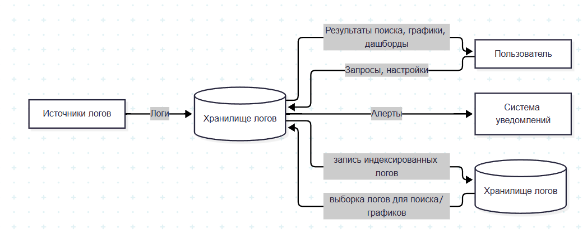
Диаграмма 1 — DFD уровень 0

Декомпозиция системы (уровень 1) и процесса «Приём логов» (уровень 2)
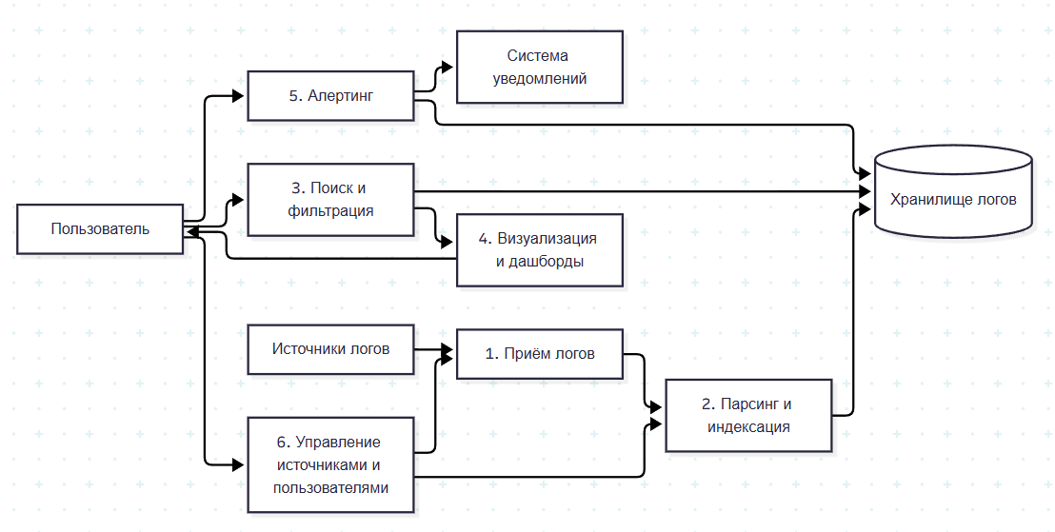
Диаграмма 2 — DFD уровень 1 декомпозиция системы
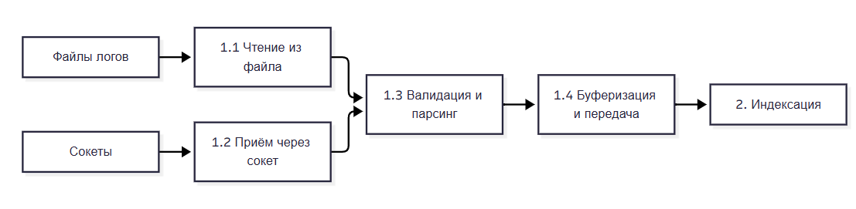
Диаграмма 3 — DFD уровень 2 процесс прием логов

ER-диаграмма для хранения данных:
Сущности и атрибуты:
- LogSource (id, name, type, path_or_port, format, status)
- LogEntry (id, timestamp, source_id, level, message, fields_json)
- Index (id, name, retention_days, size_mb)
- Dashboard (id, name, description, owner_id)
- Widget (id, dashboard_id, type, query, config_json)
- AlertRule (id, name, condition, threshold, severity, channel)
- AlertEvent (id, index_id, rule_id, timestamp, status, log_entry_id)
- User (id, username, password_hash, role)
- SavedSearch (id, user_id, name, query, filters_json)
Связи и кардинальности:
- LogSource 1:N LogEntry
- Index 1:N LogEntry
- Dashboard 1:N Widget
- User 1:N Dashboard
- AlertRule 1:N AlertEvent
- LogEntry 1:0..1 AlertEvent
- User 1:N SavedSearch

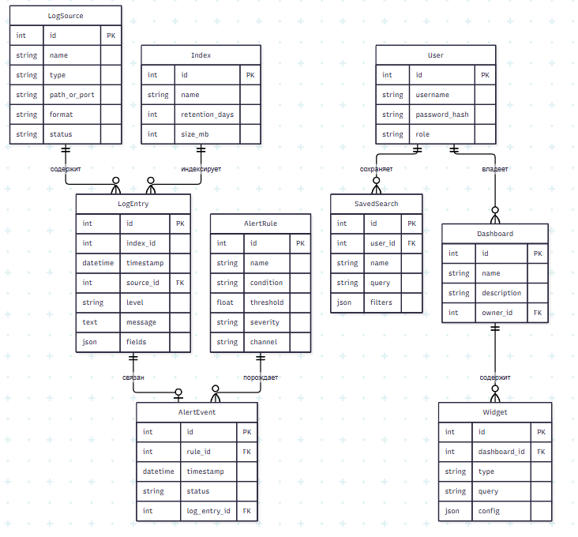
Диаграмма 4 — ER-диаграмма
2.8. Кардинальности
LogSource 1:N LogEntry
Index 1:N LogEntry
Dashboard 1:N Widget
User 1:N Dashboard
AlertRule 1:N AlertEvent
LogEntry 1:0..1 AlertEvent
User 1:N SavedSearch

3. Диаграмма вариантов использования и диаграмма классов
Промпт 1: На основе требований. Построй диаграмму вариантов использования для ИВЛ и диаграмму классов для ИВЛ

Акторы:
- DevOps-инженер — работает с логами, ищет ошибки, строит дашборды.
- Администратор — управляет источниками, пользователями, правами.
- Разработчик — ищет логи своих сервисов, настраивает алерты.
- Система уведомлений (вторичный актор) — получает алерты.

3.3. Спецификация ключевых Use Case
ID | Use Case | Актор | Краткое описание | FR
UC-01 | Аутентификация | Все | Вход в систему | FR-12
UC-02 | Управление источниками логов | Администратор | Добавить/удалить/настроить | FR-11
UC-03 | Приём логов из файлов | Система | Чтение, tail, ротация | FR-1
UC-04 | Приём логов через сокеты | Система | TCP/UDP, syslog, GELF | FR-2
UC-05 | Поиск логов | DevOps, Разработчик | Полнотекстовый поиск | FR-5
UC-06 | Фильтрация логов | DevOps, Разработчик | По level, source, time | FR-6
UC-07 | Просмотр графиков и гистограмм | DevOps, Разработчик | Визуализация | FR-7
UC-08 | Создание/редактирование дашборда | DevOps | Drag-and-drop виджетов | FR-8
UC-09 | Настройка правила алертинга | DevOps, Разработчик | Условия, пороги, severity | FR-9
UC-10 | Получение уведомления | Система уведомлений | Email/Slack/Telegram | FR-10
UC-11 | Сохранение поисковых запросов | DevOps, Разработчик | SavedSearch | FR-5
UC-12 | Экспорт/импорт дашбордов | DevOps | Конфигурации | FR-13
UC-13 | Управление пользователями и ролями | Администратор | RBAC | FR-12
UC-14 | Интеграция через REST API | Внешние системы | REST | FR-14
ID | Use Case | Актор | Краткое описание | FR
UC-01 | Аутентификация | Все | Вход в систему | FR-12
UC-02 | Управление источниками логов | Администратор | Добавить/удалить/настроить | FR-11
UC-03 | Приём логов из файлов | Система | Чтение, tail, ротация | FR-1
UC-04 | Приём логов через сокеты | Система | TCP/UDP, syslog, GELF | FR-2
UC-05 | Поиск логов | DevOps, Разработчик | Полнотекстовый поиск | FR-5
UC-06 | Фильтрация логов | DevOps, Разработчик | По level, source, time | FR-6
UC-07 | Просмотр графиков и гистограмм | DevOps, Разработчик | Визуализация | FR-7
UC-08 | Создание/редактирование дашборда | DevOps | Drag-and-drop виджетов | FR-8
UC-09 | Настройка правила алертинга | DevOps, Разработчик | Условия, пороги, severity | FR-9
UC-10 | Получение уведомления | Система уведомлений | Email/Slack/Telegram | FR-10
UC-11 | Сохранение поисковых запросов | DevOps, Разработчик | SavedSearch | FR-5
UC-12 | Экспорт/импорт дашбордов | DevOps | Конфигурации | FR-13
UC-13 | Управление пользователями и ролями | Администратор | RBAC | FR-12
UC-14 | Интеграция через REST API | Внешние системы | REST | FR-14

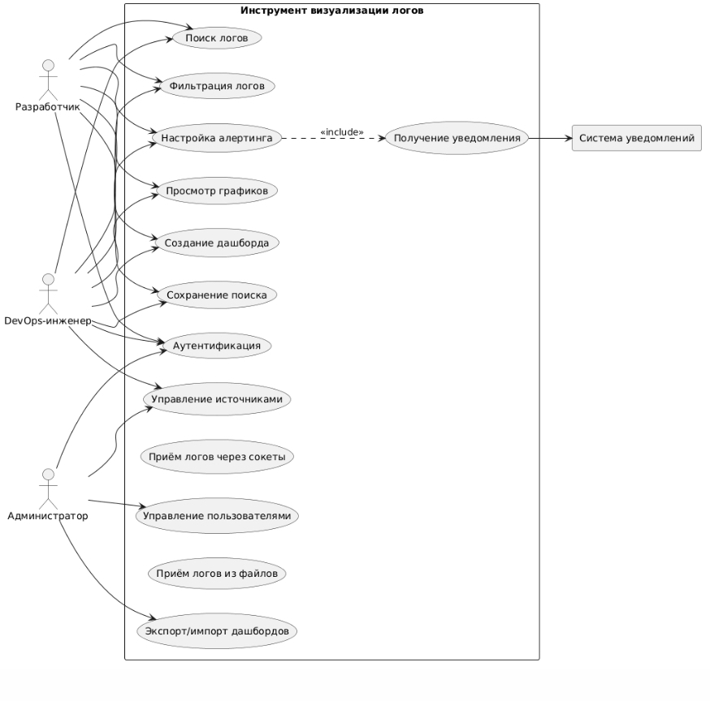
Диаграмма 5 — Диаграмма вариантов использования
3. Диаграмма классов (Class diagram)
Ключевые классы и связи:
Класс | Атрибуты | Методы
User | id: int, username: str, password hash: str, role: str | login(), logout(), has permission()
LogSource | id: int, name: str, type: str, path_or_port: str, format: str, status: str | start(), stop(), validate()
LogEntry | id: int, timestamp: datetime, source_id: int, index_id: int, level: str, message: str, fields_json: dict | parse(), normalize()
Index | id: int, name: str, retention_days: int, size_mb: int | rotate(), delete_old()
Dashboard | id: int, name: str, description: str, owner_id: int | add / remove widget()
Widget | id: int, dashboard_id: int, type: str, query: str, config_json: dict | render(), refresh()
AlertRule | id: int, name: str, condition: str, threshold: float, severity: str, channel: str | evaluate(), trigger()
AlertEvent | id: int, rule_id: int, timestamp: datetime, status: str, log_entry_id: int | send_notification(), acknowledge()
SavedSearch | id: int, user_id: int, name: str, query: str, filters_json: dict | execute(), save()
Связи:
- User 1 — N Dashboard (владеет)
- User 1 — N SavedSearch (сохраняет)
- LogSource 1 — N LogEntry (содержит)
- Index 1 — N LogEntry (индексирует)
- Dashboard 1 — N Widget (содержит)
- AlertRule 1 — N AlertEvent (порождает)
- LogEntry 1 — 0..1 AlertEvent (связан)
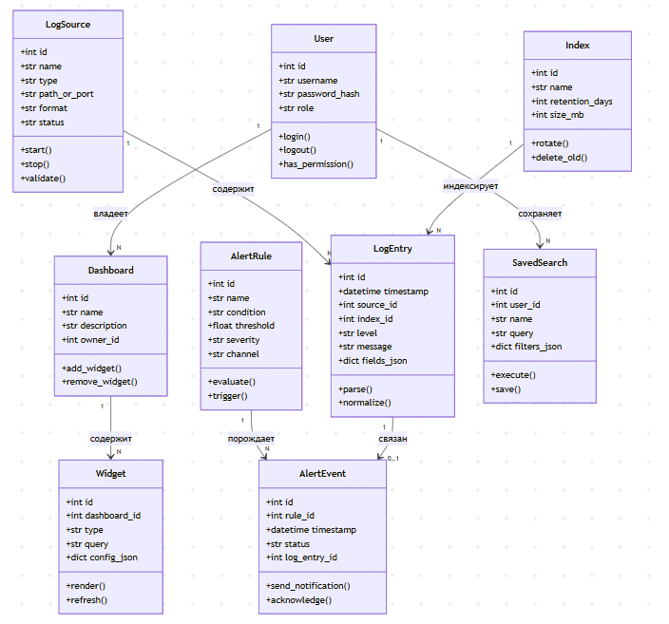
Диаграмма 6 — Диаграмма классов

Семинар 3–4

Задача 2.2. Диаграмма последовательности для ключевого сценария
Промпт 2: На основе диаграммы «сущность–связь» и вариантов использования, что ты описал выше. Построй диаграмму классов для ИВЛ
Сценарий 1. Поиск логов и построение графика
Объекты:
Пользователь, UI, LogController, SearchService, Index, Storage, Visualizer.
Шаги:
- Пользователь вводит поисковый запрос в UI.
- UI отправляет GET /logs/search?query=...&level=...&from=...&to=... в LogController.
- LogController передаёт параметры в SearchService.
- SearchService обращается к Index для поиска.
- Index возвращает список id записей.
- SearchService запрашивает у Storage сами логи по id.
- Storage возвращает LogEntry[].
- SearchService передаёт результат в Visualizer для агрегации.
- Visualizer возвращает данные для графика.
- SearchService возвращает результат в LogController.
- LogController возвращает JSON в UI.
- UI отображает график пользователю.
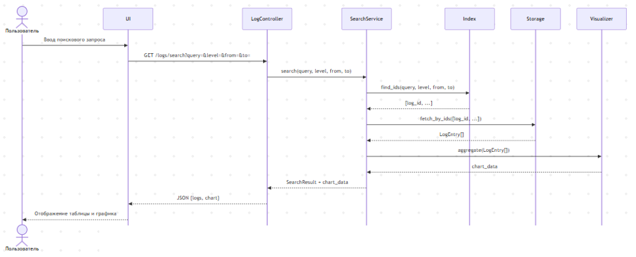
Диаграмма 7 — Диаграмма последовательности: поиск логов

Сценарий 2. Срабатывание алерта и отправка уведомления
Объекты:
LogSource, Receiver, Parser, Indexer, RuleEngine, AlertEvent, Notifier.
Шаги:
- LogSource отправляет новый лог.
- Receiver принимает лог и передаёт в Parser.
- Parser нормализует лог и передаёт в Indexer.
- Indexer сохраняет лог в Storage и передаёт событие в RuleEngine.
- RuleEngine проверяет правила алертинга.
- Если условие выполнено — создаётся AlertEvent.
- AlertEvent вызывает Notifier.
- Notifier отправляет уведомление (Email/Slack/Telegram).
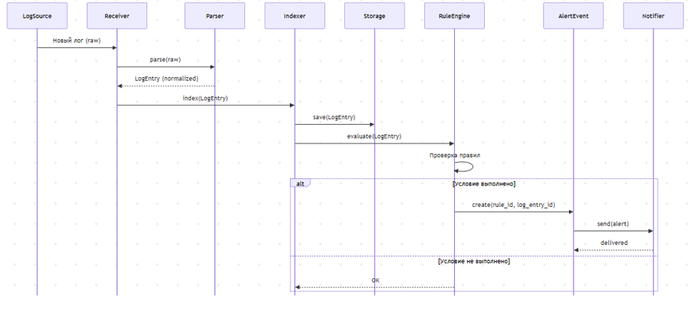

Диаграмма 8 — Диаграмма последовательности: срабатывание алерта

